Министерство науки и высшего образования Российской Федерации
Севастопольский государственный университет
Высшая технологическая школа «Севастопольский приборостроительный институт»

Факультет ИТ

ОТЧЁТ
по лабораторной работе №8
ИССЛЕДОВАНИЕ МЕТОДОВ РЕФАКТОРИНГА СТРУКТУРЫ И КАЧЕСТВА ДАННЫХ

Выполнил:
ст. гр. ИС/б-22-2-о
Мовенко К. М.
Проверил:
Петраков В. А.

Севастополь
2025

ЦЕЛЬ РАБОТЫ

Исследование основных методов рефакторинга структуры баз данных и качества хранимых данных. Приобретение навыков переработки баз данных с целью упрощения доступа к данным.

ЗАДАНИЕ

- Изучить теоретические сведения, относящиеся к рефакторингу баз данных;
- Выполнить анализ предоставленных по варианту таблиц БД;
- Выполнить рефакторинг заданных по варианту таблиц БД;
- Оформить отчёт, содержащий подробное описание каждого модифицированного фрагмента базы данных и описание использованного метода рефакторинга;

ВАРИАНТ ЗАДАНИЯ

Вариант задания – 4.
Таблица – name (Листинг А.1).
Методы рефакторинга – 2, 4, 5, 7, 9, 10 (Таблица 3.1).

Таблица 3.1 – Методы рефакторинга
№ П/П | Метод рефакторинга
2 | Перемещение столбца
4 | Переименование столбца
5 | Разбиение таблицы
7 | Переименование таблицы
9 | Уничтожение или введение ограничений столбца
10 | Уничтожение или введение значения, заданного по умолчанию

ХОД РАБОТЫ

Предложенная в варианте таблица name (листинг А.1) содержит информацию о пользователях некой системы. Помимо имени человека в каждой строке есть столбцы для ряда разнородной дополнительной информации, причём в избыточном количестве. Её следует подвергнуть рефакторингу.
Первым делом таблица name была переименована (7) в profile, так как это имя лучше отражает её функцию – таблица хранит данные о пользователях, а не любых абстрактных людях.
Также в целях улучшения читаемости названия столбцов таблицы были приведены к единому стилю (4) - snake_case (все буквы строчные, слова разделяются символом подчёркивания).

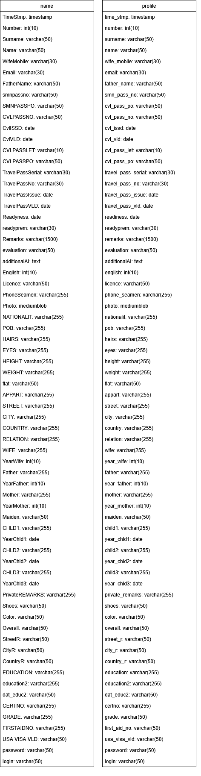
Рисунок 4.1 – Сравнение таблицы после переименования строк и столбцов

Далее было проведено уничтожение и введение ограничений столбцов (9) согласно их смыслу:
- Первичный ключ number: int(10) NOT NULL был заменён на AUTO_INCREMENT, т.е. было удалено ограничение;
- К полю phone_seamen: varchar(255) было добавлено ограничение NOT NULL, и теперь телефон обязательный контактный параметр;
- Поля surname, name, father_name, wife, father, mother, child_1, child_2, child_3 получили ограничение NOT NULL, поскольку ФИО – обязательное поле для заполнения;

Для ряда других столбцов были введены значения по умолчанию (10):
- Текстовые поля evaluation, remarks, private_remarks, additional_ai были установлены как DEFAULT '';
- Поля readiness, travel_pass_issue, travel_pass_vld, civil_issd, civil_vld были установлены по умолчанию как NULL, так как даты могут быть неизвестны;
- Поля english, year_wife, year_father, year_mother, year_child_1, year_child_2, year_child_3 были установлены как DEFAULT 0, так как числа удобнее обрабатывать с нулевым значением;

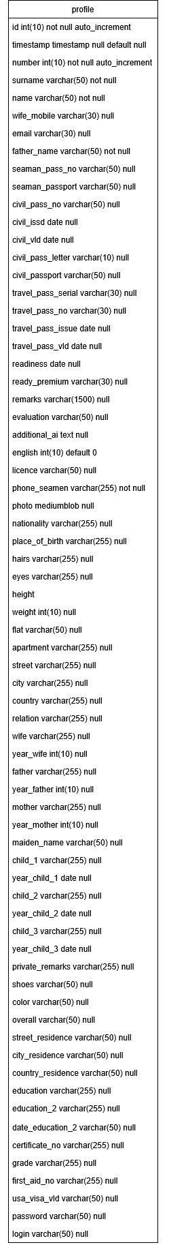
Рисунок 4.2 – Настройка ограничений и значений по умолчанию

После этого полученная таблица profile была разделена (5) на таблицы с более узкой спецификацией. В результате из исходной таблицы были выделены новые сущности: account, address, travel_pass, cvl_pass, smn_pass, person, education, child, parent, wife. В каждую новую таблицу были перемещены столбцы (2), соответствующие её назначению.

ь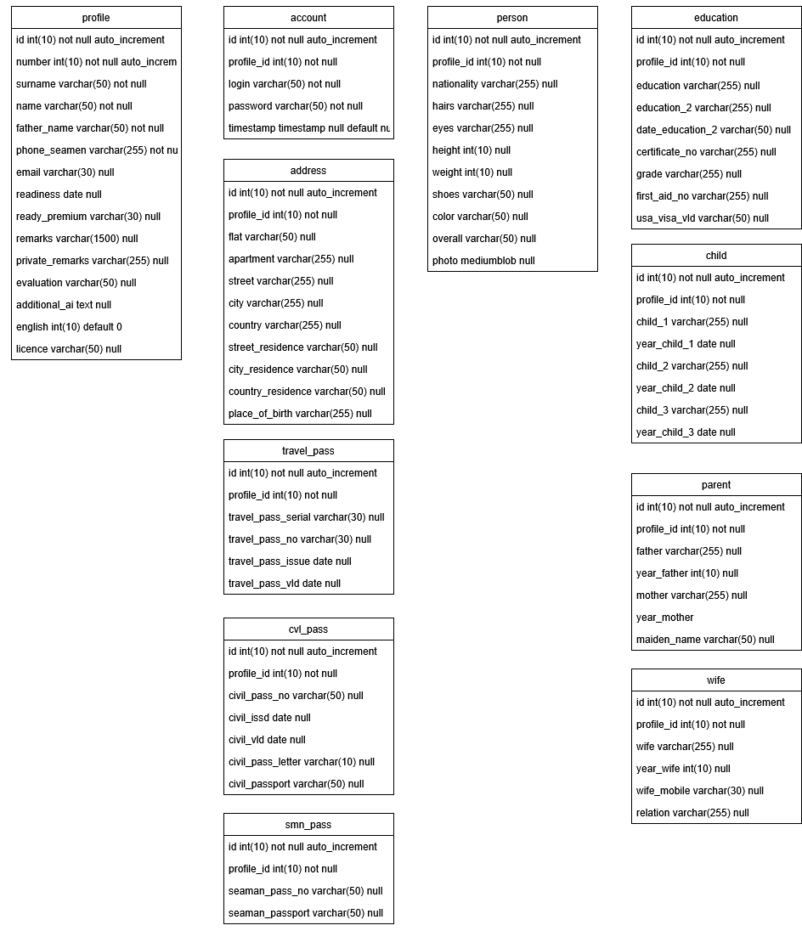
Рисунок 4.3 – Разбиение таблицы

Таким образом, из исходного, совершенно нечитабельного нагромождения данных в одной таблице была построена гибкая понятная структура, состоящая из отдельных таблиц с рядом логически обоснованных установок и ограничений.

ВЫВОД

В ходе работы были исследованы основные методы рефакторинга структуры баз данных. Были изучены приёмы рефакторинга как в рамках одной таблицы, так и их взаимодействия.
В результате проведенного анализа была выполнена нормализация базы данных путём разбиения таблицы name на логически связанные сущности: profile, account, address, travel_pass, cvl_pass, smn_pass, person, education, child, parent, wife.
Изученные приёмы позволяют устранить избыточность данных, повысить удобство работы с данными, оптимизировать производительность базы данных.

ПРИЛОЖЕНИЕ А

Листинг А.1 – Структура таблицы name
CREATE TABLE IF NOT EXISTS `name` (
`TimeStmp` timestamp NULL DEFAULT NULL ON UPDATE CURRENT_TIMESTAMP,
`Number` int(10) NOT NULL,
`Surname` varchar(50) CHARACTER SET utf8 DEFAULT NULL,
`Name` varchar(50) CHARACTER SET utf8 DEFAULT NULL,
`WifeMobile` varchar(30) DEFAULT NULL,
`Email` varchar(30) DEFAULT NULL,
`FatherName` varchar(50) CHARACTER SET utf8 DEFAULT NULL,
`smnpassno` varchar(50) CHARACTER SET utf8 DEFAULT NULL,
`SMNPASSPO` varchar(50) CHARACTER SET utf8 DEFAULT NULL,
`CVLPASSNO` varchar(50) CHARACTER SET utf8 DEFAULT NULL,
`CvlISSD` date DEFAULT NULL,
`CvlVLD` date DEFAULT NULL,
`CVLPASSLET` varchar(10) CHARACTER SET utf8 DEFAULT NULL,
`CVLPASSPO` varchar(50) CHARACTER SET utf8 DEFAULT NULL,
`TravelPassSerial` varchar(30) DEFAULT NULL,
`TravelPassNo` varchar(30) DEFAULT NULL,
`TravelPassIssue` date DEFAULT NULL,
`TravelPassVLD` date DEFAULT NULL,
`Readyness` date DEFAULT NULL,
`readyprem` varchar(30) CHARACTER SET utf8 DEFAULT NULL,
`Remarks` varchar(1500) CHARACTER SET utf8 DEFAULT NULL,
`evaluation` varchar(50) CHARACTER SET utf8 DEFAULT NULL,
`additionalAI` text CHARACTER SET utf8,
`English` int(10) DEFAULT NULL,
`Licence` varchar(50) CHARACTER SET utf8 DEFAULT NULL,
`PhoneSeamen` varchar(255) CHARACTER SET utf8 DEFAULT NULL,
`Photo` mediumblob,
`NATIONALIT` varchar(255) CHARACTER SET utf8 DEFAULT NULL,
`POB` varchar(255) CHARACTER SET utf8 DEFAULT NULL,
`HAIRS` varchar(255) CHARACTER SET utf8 DEFAULT NULL,
`EYES` varchar(255) CHARACTER SET utf8 DEFAULT NULL,
`HEIGHT` varchar(255) CHARACTER SET utf8 DEFAULT NULL,
`WEIGHT` varchar(255) CHARACTER SET utf8 DEFAULT NULL,
`flat` varchar(50) CHARACTER SET utf8 DEFAULT NULL,
`APPART` varchar(255) CHARACTER SET utf8 DEFAULT NULL,
`STREET` varchar(255) CHARACTER SET utf8 DEFAULT NULL,
`CITY` varchar(255) CHARACTER SET utf8 DEFAULT NULL,
`COUNTRY` varchar(255) CHARACTER SET utf8 DEFAULT NULL,
`RELATION` varchar(255) CHARACTER SET utf8 DEFAULT NULL,
`WIFE` varchar(255) CHARACTER SET utf8 DEFAULT NULL,
`YearWife` int(10) DEFAULT NULL,
`Father` varchar(255) CHARACTER SET utf8 DEFAULT NULL,
`YearFather` int(10) DEFAULT NULL,
`Mother` varchar(255) CHARACTER SET utf8 DEFAULT NULL,
`YearMother` int(10) DEFAULT NULL,
`Maiden` varchar(50) CHARACTER SET utf8 DEFAULT NULL,
`CHLD1` varchar(255) CHARACTER SET utf8 DEFAULT NULL,
`YearChld1` date DEFAULT NULL,
`CHLD2` varchar(255) CHARACTER SET utf8 DEFAULT NULL,
`YearChld2` date DEFAULT NULL,
`CHLD3` varchar(255) CHARACTER SET utf8 DEFAULT NULL,
`YearChld3` date DEFAULT NULL,
`PrivateREMARKS` varchar(255) CHARACTER SET utf8 DEFAULT NULL,
`Shoes` varchar(50) CHARACTER SET utf8 DEFAULT NULL,
`Color` varchar(50) CHARACTER SET utf8 DEFAULT NULL,
`Overall` varchar(50) CHARACTER SET utf8 DEFAULT NULL,
`StreetR` varchar(50) CHARACTER SET utf8 DEFAULT NULL,
`CityR` varchar(50) CHARACTER SET utf8 DEFAULT NULL,
`CountryR` varchar(50) CHARACTER SET utf8 DEFAULT NULL,
`EDUCATION` varchar(255) DEFAULT NULL,
`education2` varchar(255) DEFAULT NULL,
`dat_educ2` varchar(50) DEFAULT NULL,
`CERTNO` varchar(255) DEFAULT NULL,
`GRADE` varchar(255) DEFAULT NULL,
`FIRSTAIDNO` varchar(255) DEFAULT NULL,
`USA VISA VLD` varchar(50) DEFAULT NULL,
`password` varchar(50) DEFAULT NULL,
`login` varchar(50) DEFAULT NULL
) ENGINE=InnoDB AUTO_INCREMENT=33350 DEFAULT CHARSET=uft8

